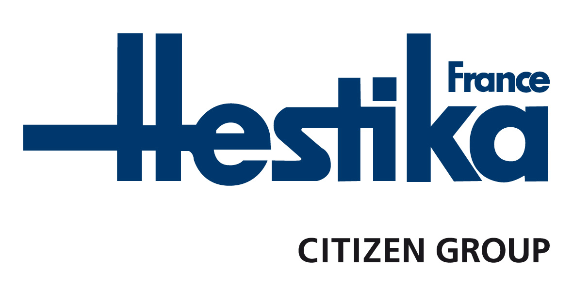

LE SPECIALISTE DU TOURNAGE DE PRECISION

INFORMATION PRESSE

COVID-19 : Hestika France met tout en œuvre pour
protéger ses salariés et
satisfaire ses clients

Ayze (74), le 18 mars 2020. La satisfaction des clients a toujours été la priorité chez Hestika France, filiale française du constructeur de machines-outils Citizen Group. Mais dans le contexte du COVID-19, l’entreprise prend les mesures drastiques qui s’imposent pour la santé de tous, salariés, clients et entourage. Le point sur son activité vis-à-vis des clients, suite aux dernières annonces gouvernementales de restriction des déplacements.

Hestika France annonce que les prestations de service ainsi que les livraisons des commandes en cours peuvent être amenées à être décalées.
L’activité sera, en effet, drastiquement réduite afin de limiter les déplacements des salariés, comme il est vivement recommandé.
Les interventions sur site seront étudiées au cas par cas.

Concernant les pièces détachées, une permanence a été mise en place, sur rendez-vous. Sachant que, comme précédemment indiqué et compte tenu de la situation extrême du moment, il n’est malheureusement pas possible de s’engager sur un délai ferme. Contact : 04 50 98 52 69 service@hestika-citizen.fr

Le service technique fonctionnera en télétravail mais, compte-rendu des contraintes que cela engendre, là encore les délais ne peuvent être garantis dans les prochaines semaines. Contact : 04 50 98 52 69 – SAV : service@hestika-citizen.fr – Programmation : methode@hestika-citizen.

Au niveau administratif et commercial, l’équipe sera à même de répondre aux urgences et notamment à toute demande liée à l’activité commerciale classique. Contact : v.poulain@hestika-citizen.fr ou p.palefroy@hestika-citizen.fr.

Et Philippe Palefroy, Directeur Général, de conclure : « Tout est mis en œuvre pour satisfaire nos clients du mieux possible, ce qui est et a toujours été la priorité d’Hestika France. Mais dans ce cas précis du COVID-19, compte-rendu de la dangerosité et de la forte contagion du virus, il est de notre devoir de placer la santé au-dessus de tout. »

FIN

Les communiqués HESTIKA France :
http://comcordance.fr/newsroom/hestika-france/

A propos de HESTIKA France :
Spécialiste de la vente de machines-outils de tournage de précision depuis 50 ans, Hestika France est la filiale française du groupe japonais CITIZEN Machinery. Créée en 1970 par Gabriel Palefroy, secondé plus tard par ses deux fils Gilles et Philippe, l’entreprise s’est développée sur deux sites : Saint-Mandé en région parisienne (94) et dans la vallée de l’Arve, berceau du décolletage, à Cluses (74). Depuis juillet 2019, la filiale est dirigée par Philippe Palefroy. En janvier 2020, Hestika France s’est installée dans un bâtiment construit à Ayze (74), nouveau siège social de l’entreprise. Celle-ci conserve les bureaux et un service technique en région parisienne. Hestika France est constituée d’une équipe de 28 personnes qui assurent la vente, l’installation et le Service Après Vente des machines dans l’hexagone et le Maghreb : les tours poupée mobile Citizen-Cincom et poupée fixe Citizen-Miyano. L’entreprise distribue, par ailleurs, les marques MUPEN (Espagne), EGURO (Japon) et FOCUS (Taïwan). Hestika France évolue principalement dans les secteurs de l’aéronautique, du médical, de l’automobile, de la connectique et de la mécanique de précision.
www.hestika-citizen.fr

Contact Presse :
Véronique Albet
Agence Comcordance
Tel 03 85 21 33 96 – Mob 06 48 71 35 46
www.comcordance.fr

